Module de sortie 8 canaux 24V
Pour le pilotage des éléments électriques tels que les points lumineux, les volets/stores électrique, les prises commandées, etc... nous utilisons le module de sorties digitales 24V DC. Cette borne de sorties tout ou rien permet de raccorder 8 actioneurs. Habituellement les actionneurs sont des relais de puissance 24V/220V 16A permettant de supporter la charge des points lumineux et des prises commandées d'une maison.
La borne permet de raccorder 8 contacts secs et elle est séparé galvaniquement.
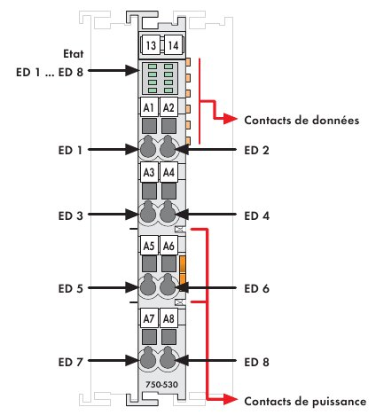Wago 750-530
--> expliquer le cablage des volets, inter, prise, relais de chauffage, etc...
Le câblage des interrupteurs s'effectue en basse tension 24V et en injectant du +24V dans la borne d'entrée. Pour ce faire, on peut donc câbler comme présenté sur la figure ci-dessous, en utilisant l’alimentation 24V de l'automate.
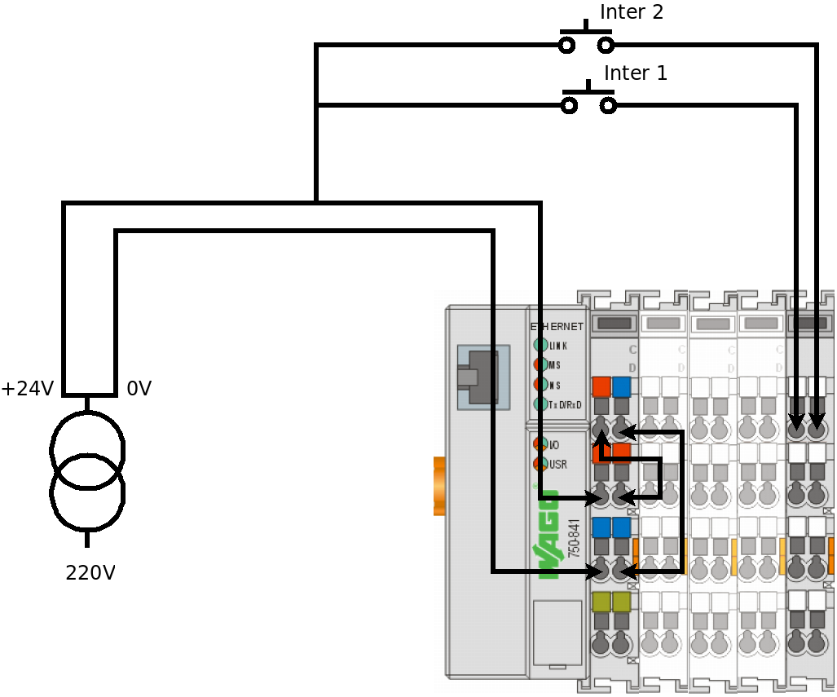Schema Inter
Le câblage des interrupteurs dans une habitation se conforme aux prérequis d'installation.

Programmation
La programmation d'un interrupteur se fait grâce au logiciel Calaos Installer. Vous aurez besoin éventuellement du numéro de l'entrée automate de l'interrupteur. Par exemple, sur le schéma ci-dessus, l'inter 1 est connecté sur l'entrée automate 0 et l'inter 2 sur l'entrée automate 1. Bien entendu, la 1ère borne d'entrée commence la numérotation et continu avec les bornes d'entrées suivantes. Donc la 1ère borne commence à 0, la suivante a 8, etc...

